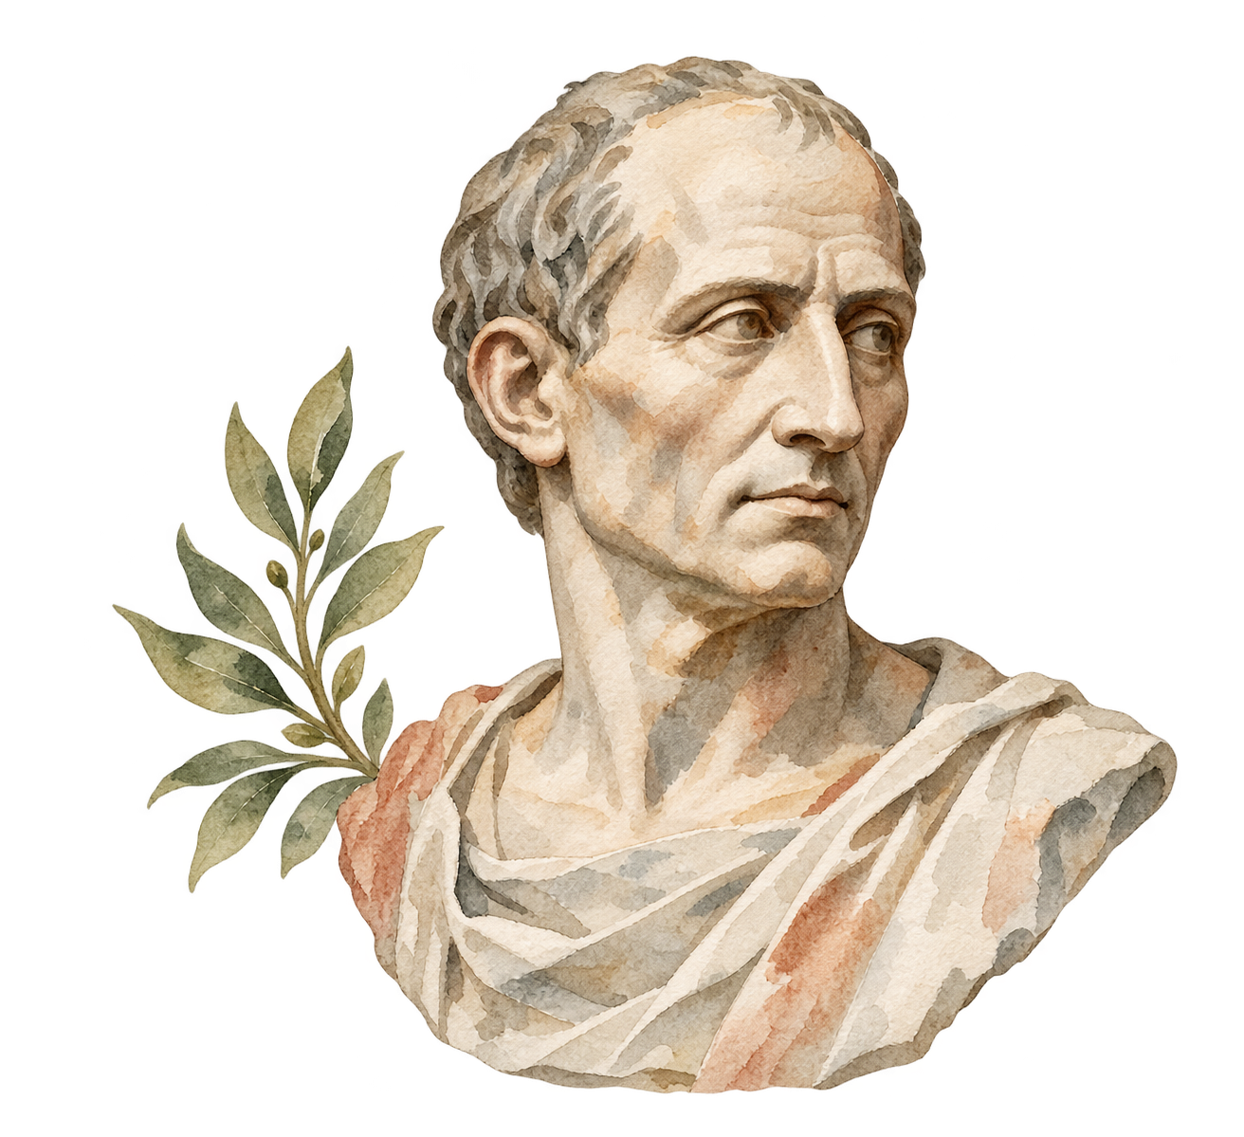
Jules César
Grand général ou grand
affabulateur ?
Latin • Seconde et première • Dossier élève
Nom et classe : ____________________________
Lorsqu’il raconte ses campagnes, César transmet des faits dont il a été un acteur majeur, mais il choisit aussi la manière dont ses lecteurs le découvriront. Nous lirons ses textes latins et deux jugements antiques pour examiner cette double position, puis construire une réponse argumentée.

Quelques repères
Avant notre ère | Événements
58 | Début de la guerre des Gaules ; attaque des Helvètes.
57 | Bataille du Sabis contre les Nerviens.
52 | Revers de Gergovie, puis victoire d’Alésia.
49 | Début de la guerre civile ; campagne d’Ilerda en Hispanie.
46 et 44 | Triomphes à Rome en 46 ; assassinat de César en 44.

Une victoire en trois mots
Pontico triumpho inter pompae fercula trium verborum praetulit titulum VENI VIDI VICI non acta belli significantem sicut ceteris, sed celeriter confecti notam.
Suétone, Vie de César, 37, extrait (37.2 dans l’édition Ihm).
Aides. Pontico triumpho : lors du triomphe du Pont ; fercula : présentoirs portés ; praetulit : fit porter devant lui ; titulus : inscription ; confecti [belli] : de la guerre achevée.
Traduisez « VENI VIDI VICI ». Observez la personne, le temps et les sons : quelle image du vainqueur ces trois mots construisent-ils ?
Séance 1 • Lire le chef militaire en action

César intervient au cœur du danger
En 57 avant notre ère, l’attaque des Nerviens met les légions en difficulté au bord du Sabis. César décrit la crise, puis son intervention personnelle. La première phrase est longue : repérez d’abord ses verbes principaux avant d’essayer de la traduire.
Caesar ab X. legionis cohortatione ad dextrum cornu profectus, ubi suos urgeri signisque in unum locum conlatis XII. legionis confertos milites sibi ipsos ad pugnam esse impedimento vidit, quartae cohortis omnibus centurionibus occisis signiferoque interfecto, signo amisso, reliquarum cohortium omnibus fere centurionibus aut vulneratis aut occisis, in his primipilo P. Sextio Baculo, fortissimo viro, multis gravibusque vulneribus confecto, ut iam se sustinere non posset, reliquos esse tardiores et non nullos ab novissimis deserto loco proelio excedere ac tela vitare, hostes neque a fronte ex inferiore loco subeuntes intermittere et ab utroque latere instare et rem esse in angusto vidit, neque ullum esse subsidium quod submitti posset, scuto ab novissimis [uni] militi detracto, quod ipse eo sine scuto venerat, in primam aciem processit centurionibusque nominatim appellatis reliquos cohortatus milites signa inferre et manipulos laxare iussit, quo facilius gladiis uti possent. Cuius adventu spe inlata militibus ac redintegrato animo, cum pro se quisque in conspectu imperatoris etiam in extremis suis rebus operam navare cuperet, paulum hostium impetus tardatus est.
César, Guerre des Gaules, II, 25, 1-3. Passage intégral.

Vocabulaire pour entrer dans le texte
profectus : parti (proficiscor, déponent) ; urgeri : être pressé ; confertos : serrés ; centurio : centurion ; signifer : porte-enseigne ; primipilus : premier centurion d’une légion ; subsidium : renfort.
rem esse in angusto : la situation est critique ; novissimi : les hommes des derniers rangs ; signa inferre : faire avancer les enseignes ; manipulos laxare : desserrer les manipules ; operam navare : déployer ses efforts.

Deux appuis de construction
vidit introduit plusieurs propositions infinitives : « suos urgeri », « reliquos esse tardiores », « rem esse in angusto »… quo facilius … possent exprime le but avec un comparatif ; utor se construit avec l’ablatif : « gladiis uti ».
Séance 1 • Traduire et interpréter

Observer les gestes et leur récit
1. Dans la longue première phrase, distinguez ce que César voit de ce qu’il fait. Relevez trois signes de crise, puis les actions par lesquelles il réagit.

2. Traduisez de « scuto ab novissimis » à « quo facilius gladiis uti possent ». Aidez-vous des groupes à l’ablatif et du sens actif de « cohortatus ».

3. Analysez « scuto … detracto » et « centurionibus … appellatis » : cas, fonction des groupes et valeur des participes. Que signifie « nominatim » ?

4. Comment la dernière phrase transforme-t-elle l’arrivée de César en événement décisif ? Appuyez-vous sur deux expressions latines ; expliquez ensuite pourquoi ce récit, écrit par César, ne suffit pas à prouver que lui seul a sauvé l’armée.
Séance 2 • Examiner la justification de la conquête

Une attaque devient une réparation
En 58 avant notre ère, César attaque un groupe d’Helvètes qui n’a pas encore franchi la Saône. Il rattache cette victoire à une défaite romaine de 107, survenue près d’un demi-siècle auparavant, et à l’histoire de sa belle-famille.
Eos impeditos et inopinantes adgressus magnam partem eorum concidit; reliqui sese fugae mandarunt atque in proximas silvas abdiderunt. Is pagus appellabatur Tigurinus; nam omnis civitas Helvetia in quattuor pagos divisa est. Hic pagus unus, cum domo exisset, patrum nostrorum memoria L. Cassium consulem interfecerat et eius exercitum sub iugum miserat. Ita sive casu sive consilio deorum immortalium quae pars civitatis Helvetiae insignem calamitatem populo Romano intulerat, ea princeps poenam persolvit. Qua in re Caesar non solum publicas, sed etiam privatas iniurias ultus est, quod eius soceri L. Pisonis avum, L. Pisonem legatum, Tigurini eodem proelio quo Cassium interfecerant.
César, Guerre des Gaules, I, 12, 3-7. Extrait continu.

Vocabulaire et repères
impeditos : embarrassés, gênés ; inopinantes : qui ne s’y attendent pas ; adgressus : ayant attaqué ; concidit : tailla en pièces (concido) ; pagus : canton ; sub iugum mittere : faire passer sous le joug, humilier une armée vaincue.
patrum nostrorum memoria : du temps de nos pères ; calamitas : désastre ; princeps : ici, la première (s’accorde avec pars) ; poenam persolvere : payer sa peine ; iniuria : tort, offense ; ultus est : a vengé (ulciscor, déponent) ; socer : beau-père ; avus : grand-père.

Construire les deux dernières phrases
Dans quae pars … ea, le relatif précède le démonstratif qui le reprend : cherchez « la partie qui… celle-là… ». sive … sive présente deux explications possibles. Après quod, identifiez le sujet Tigurini et le complément L. Pisonem legatum, repris par avum.
Séance 2 • Traduire et interpréter

Interroger la mémoire du vainqueur
1. Comment les deux premiers adjectifs présentent-ils les Helvètes au moment de l’attaque ? Pourquoi leur situation permet-elle de nuancer l’image d’un combat remporté à forces égales ?
2. Traduisez de « Ita sive casu » à la fin. Distinguez le beau-père de César du grand-père de ce beau-père, tué dans la même bataille que Cassius.

3. Relevez le vocabulaire de la faute et de la peine. Comment transforme-t-il une victoire militaire en acte de justice ? Que laisse ouverte la formule « sive casu sive consilio deorum immortalium » ?
4. Que rapproche « non solum publicas, sed etiam privatas iniurias » ? Expliquez comment cette association sert César, sans conclure que la seule présence d’un intérêt personnel rend le récit faux.
Séance 3 • Lire toute la fin du chapitre

Alésia et le sort des vaincus
Après la défaite gauloise d’Alésia en 52 avant notre ère, Vercingétorix s’adresse au conseil de ses alliés. César rapporte ses paroles puis la reddition. Lisez également la dernière phrase, qui expose le sort des prisonniers.
Postero die Vercingetorix concilio convocato id bellum se suscepisse non suarum necessitatium, sed communis libertatis causa demonstrat, et quoniam sit fortunae cedendum, ad utramque rem se illis offerre, seu morte sua Romanis satisfacere seu vivum tradere velint. Mittuntur de his rebus ad Caesarem legati. Iubet arma tradi, principes produci. Ipse in munitione pro castris consedit: eo duces producuntur; Vercingetorix deditur, arma proiciuntur. Reservatis Aeduis atque Arvernis, si per eos civitates reciperare posset, ex reliquis captivis toto exercitui capita singula praedae nomine distribuit.
César, Guerre des Gaules, VII, 89, 1-5. Chapitre intégral.

Vocabulaire
concilium : conseil, assemblée ; suscipere bellum : entreprendre une guerre ; necessitates : ici, intérêts ou besoins personnels ; communis libertas : liberté commune ; fortunae cedere : céder à la fortune ; satisfacere : donner satisfaction ; vivum : vivant.
legati : envoyés ; principes / duces : chefs ; munitio : fortification ; consedit : s’assit, prit place ; eo : là ; reservo : mettre à part, réserver (reservatis s’accorde avec Aeduis atque Arvernis) ; reciperare : regagner, rallier ; capita singula : un captif par homme ; praedae nomine : à titre de butin.

Aides à la syntaxe
se suscepisse, se … offerre : propositions infinitives dépendant de demonstrat. causa, précédé d’un génitif, signifie « pour, en vue de ». sit … cedendum : obligation impersonnelle. iubet commande ici des infinitifs passifs ; si … posset exprime la possibilité recherchée par César.
Séance 3 • Traduire et interpréter

Une reddition racontée par César
1. Qui parle dans « non suarum necessitatium, sed communis libertatis causa » ? À quel type de discours appartient ce passage ? Quel motif Vercingétorix donne-t-il à sa guerre ?
2. Traduisez de « Iubet arma tradi » à « arma proiciuntur ». Gardez la différence entre l’ordre donné et les actions qui suivent.
3. Relevez quatre formes verbales passives dans ce passage. Quel effet leur accumulation et la brièveté des propositions produisent-elles ? Que peut-on dire du rôle de César ?
4. Traduisez la dernière phrase, puis comparez le traitement des Éduens et des Arvernes à celui des autres captifs. Quel calcul politique le texte expose-t-il ?
Pour la discussion orale : ce chapitre ne décrit ni un grand discours adressé directement à César ni un geste spectaculaire à cheval. Gardez cette observation en tête lorsque vous rencontrerez une représentation artistique de la reddition.
Séance 4 • Stratégie et image du chef

Épargner les citoyens
En 49 avant notre ère, pendant la campagne d’Ilerda, César affronte les armées de Petreius et d’Afranius, qui soutiennent Pompée. Il espère les contraindre à céder en coupant leur ravitaillement. Ses adversaires sont aussi des citoyens romains.
Caesar in eam spem venerat, se sine pugna et sine vulnere suorum rem conficere posse, quod re frumentaria adversarios interclusisset. Cur etiam secundo proelio aliquos ex suis amitteret? cur vulnerari pateretur optime de se meritos milites? cur denique fortunam periclitaretur? praesertim cum non minus esset imperatoris consilio superare quam gladio. Movebatur etiam misericordia civium, quos interficiendos videbat; quibus salvis atque incolumibus rem obtinere malebat.
César, Guerre civile, I, 72, extrait, de « Caesar » à « malebat ».

Vocabulaire
in eam spem venerat : en était venu à espérer ; rem conficere : mener l’affaire à son terme ; res frumentaria : approvisionnement en blé ; intercludere : couper l’accès ; secundo proelio : même dans un combat favorable ; amittere : perdre.
optime de se meritos : qui lui avaient rendu d’excellents services ; periclitari : mettre à l’épreuve, risquer ; consilium : réflexion, stratégie ; gladius : glaive ; misericordia civium : compassion pour les citoyens ; incolumis : sain et sauf ; malebat : préférait (malo).

Suivre le raisonnement
se … posse est une proposition infinitive. cur introduit des questions qui exposent les raisons de ne pas livrer bataille. Dans esset imperatoris, le génitif exprime ce qui relève du rôle d’un général. quibus salvis atque incolumibus est un ablatif absolu sans participe exprimé.
Séance 4 • Traduire et interpréter

Lire une décision et sa justification
1. Relevez les deux groupes introduits par « sine », puis expliquez ce que César espère obtenir par sa stratégie de ravitaillement.
2. Traduisez de « Cur etiam secundo proelio » à « quam gladio ». Rendez les questions naturelles en français, sans les transformer en ordres.

3. Analysez l’effet de la répétition de « cur » et de la comparaison « non minus … quam ». Que fait comprendre l’opposition entre « consilio » et « gladio » ?
4. Dans la dernière phrase, à qui renvoie « civium » ? Confrontez ce passage à la fin du texte d’Alésia : pourquoi ces deux traitements différents invitent-ils à examiner à qui s’applique la clémence ?
Séance 5 • Confronter un éloge et une critique

Deux lecteurs antiques des Commentaires
Cicéron, contemporain de César, juge ses qualités d’écrivain dans le Brutus, en 46 avant notre ère. Suétone, au début du IIe siècle de notre ère, transmet un jugement d’Asinius Pollion, lui aussi contemporain de César et ancien compagnon d’armes.
Valde quidem, inquam, probandos; nudi enim sunt, recti et venusti, omni ornatu orationis tamquam veste detracta. sed dum voluit alios habere parata, unde sumerent qui vellent scribere historiam, ineptis gratum fortasse fecit, qui volent illa calamistris inurere: sanos quidem homines a scribendo deterruit; nihil est enim in historia pura et inlustri brevitate dulcius.
Cicéron, Brutus, 262, extrait, de « Valde » à « dulcius ».
inquam : dis-je ; probandos : dignes d’approbation [commentarios esse] ; nudi, recti, venusti : dépouillés, directs, élégants ; ornatus : ornement ; veste detracta : le vêtement retiré ; calamistri : fers à friser ; inurere : brûler, marquer ; deterruit : a détourné ; dulcius : plus agréable.
Pollio Asinius parum diligenter parumque integra veritate compositos putat, cum Caesar pleraque et quae per alios erant gesta temere crediderit et quae per se, vel consulto vel etiam memoria lapsus perperam ediderit; existimatque rescripturum et correcturum fuisse.
Suétone, Vie de César, 56, 4. Jugement d’Asinius Pollion.
parum : trop peu ; integra veritate : avec une entière véracité ; compositos : composés [commentarios esse] ; temere : sans examen ; consulto : délibérément ; memoria lapsus : ayant commis une erreur de mémoire ; perperam ediderit : a publié de manière inexacte.
Construction. Chez Cicéron, « veste detracta » est un ablatif absolu ; « detracta » s’accorde avec « veste ». Chez Suétone, « putat » et « existimat » rapportent le jugement de Pollion ; « rescripturum et correcturum fuisse » signifie « qu’il aurait réécrit et corrigé ».
Séance 5 • Traduire et interpréter

Évaluer la portée de chaque jugement
1. Traduisez la première phrase de l’extrait de Cicéron, jusqu’à « veste detracta », puis la proposition qui commence par « nihil ». Qu’apprécie-t-il dans l’écriture de César ?
2. À quoi servent les images du vêtement retiré et des fers à friser ? Pourquoi un texte agréable et dépouillé ne serait-il pas, pour cette seule raison, historiquement exact ?
3. Dans le texte de Suétone, distinguez trois causes possibles d’inexactitude en citant les mots latins correspondants. Laquelle met directement en cause la bonne foi de César ?
4. Qui formule la critique, et qui nous la transmet ? Expliquez la portée de la dernière proposition : permet-elle de présenter Pollion comme quelqu’un qui rejette tout le récit de César ?
Cours • Histoire et écriture des Commentaires

Ce que nous pouvons retenir

Un général qui connaît la guerre
Les textes font apparaître plusieurs compétences militaires : César observe rapidement une situation dangereuse, réorganise les rangs, encourage les hommes et cherche parfois à obtenir une victoire par la stratégie plutôt que par un affrontement. À Alésia, la reddition s’inscrit dans une victoire réelle ; le récit ne donne cependant qu’un accès partiel à la conduite de la guerre et au rôle des autres acteurs.

Un auteur qui construit son image
Les Commentaires sont des récits de campagnes, présentés comme des comptes rendus. César en est à la fois l’auteur et un personnage, qu’il désigne souvent à la troisième personne. Cette distance grammaticale peut produire une impression d’objectivité ; elle n’efface ni le choix des épisodes, ni le vocabulaire des justifications, ni la place donnée à son intervention.
La brièveté peut rendre une scène frappante, comme la reddition d’Alésia, tandis qu’une série de questions peut conduire le lecteur à approuver une décision. L’éloge de Cicéron porte d’abord sur le style. La critique de Pollion, conservée par Suétone, invite à vérifier les informations et à envisager des déformations, dont certaines auraient été volontaires.

Répondre à la question du titre
Un récit orienté sélectionne et organise les faits selon un point de vue. Une erreur peut provenir d’une information mal vérifiée ou d’un souvenir défaillant. Une affabulation invente des faits et les présente comme vrais. Ces trois situations ne se confondent pas : pour accuser César d’avoir inventé un événement précis, il faudrait une confrontation de sources capable de le démontrer.
Notre réponse doit donc rendre compte des capacités du chef et du travail de l’écrivain, tout en séparant ce que les passages rapportent, ce que leur écriture suggère et ce qui reste à vérifier.
Langue • Un texte peut être clair sans être transparent

Réinvestir les constructions latines

Les constructions rencontrées
Construction | Exemple du corpus | Repère de traduction
Ablatif absolu | concilio convocato | L’assemblée ayant été convoquée.
Proposition infinitive | id bellum se suscepisse | Il avait entrepris cette guerre.
Infinitif passif | arma tradi | Que les armes soient livrées.
But avec un comparatif | quo facilius … possent | Pour qu’ils puissent plus facilement…
Adjectif verbal impersonnel | sit fortunae cedendum | Il faut céder à la fortune.

1. Dans « se … suscepisse », identifiez le cas du sujet et le temps de l’infinitif. L’action est-elle antérieure, simultanée ou postérieure à « demonstrat » ?
2. Comparez « Iubet arma tradi » et « arma proiciuntur » : donnez la forme de chaque verbe et expliquez pourquoi la première construction ne décrit pas encore l’action accomplie.
3. Analysez « profectus », « cohortatus » et « ultus est ». Pourquoi une forme qui ressemble à un passif ne se traduit-elle pas toujours par un passif ?
4. Reformulez à l’oral cette conclusion en la justifiant par un exemple : « La troisième personne donne une distance au récit ; elle ne garantit pas son impartialité. »
Évaluation • Partie 1 • Lecture et traduction • 12 points

Gergovie après la défaite
En 52 avant notre ère, après le revers subi devant Gergovie, César s’adresse à son armée. Lisez cet extrait inédit dans la séquence. Vous pouvez utiliser les aides suivantes et un dictionnaire latin-français.
Postero die Caesar contione advocata temeritatem cupiditatemque militum reprehendit, quod sibi ipsi iudicavissent quo procedendum aut quid agendum videretur, neque signo recipiendi dato constitissent neque ab tribunis militum legatisque retineri potuissent.
César, Guerre des Gaules, VII, 52, 1. Paragraphe intégral.
Vocabulaire. contio, -onis, f. : assemblée militaire ; advoco : convoquer ; temeritas : témérité ; cupiditas : ardeur excessive ; reprehendo : blâmer ; iudico : décider ; signum : signal ; se recipere : se replier ; do : donner ; consisto : s’arrêter ; retineo : retenir.
A. Traduisez de « Postero die » à « reprehendit », puis de « neque signo recipiendi » à la fin. Les deux segments sont séparés : ne traduisez pas la proposition centrale. (5 points)
B. Analysez « contione advocata » et « signo recipiendi dato » : construction, cas et participe. (2 points)
C. Qui César rend-il responsable de ce qui s’est produit ? Citez deux éléments latins et expliquez ce que cette présentation protège. (3 points)
Évaluation • Fin de la partie 1 et partie 2

Lire le revers puis argumenter
D. Le passage sur Gergovie suffit-il à démontrer que César ment sur les causes de la défaite ? Justifiez précisément votre réponse. (2 points)

Partie 2 Argumentation 8 points
Jules César, grand général ou grand affabulateur ? Rédigez une réponse de 15 à 20 lignes dans laquelle vous discuterez les deux termes du titre. Vous utiliserez au moins trois passages de la séquence, dont le jugement de Pollion, et vous citerez au moins deux expressions latines que vous expliquerez.
Votre réponse doit rendre visibles les capacités du chef, les choix de l’écrivain et les limites des preuves dont nous disposons. Vous pouvez défendre une position personnelle, à condition de ne pas confondre une interprétation avec un fait établi.

Critères. Réponse nuancée à la question : 2 points ; trois sources utilisées avec justesse : 3 points ; citations latines expliquées : 2 points ; cohérence et qualité de l’expression : 1 point.
Corpus • Textes antiques en langue originale

Références des textes
Les textes sont reproduits en latin, sans simplification grammaticale ni réécriture. Les passages courts sont des extraits continus, dont les limites figurent sous le texte. La graphie u/v de Suétone a été harmonisée pour faciliter la lecture ; les mots et les constructions sont conservés.
Dans le texte du Sabis, [uni] est un élément signalé entre crochets dans la transcription utilisée. Ce signe appartient à l’édition du texte ; il n’indique pas une coupe faite pour la fiche. reciperare, à Alésia, est une graphie latine conservée.
Le corpus de César et l’extrait de Cicéron suivent les transcriptions de The Latin Library. Pour Suétone, le texte suit l’édition de Maximilian Ihm mise à disposition par l’Université Grenoble Alpes. La numérotation des sous-sections du chapitre 37 diffère selon les éditions ; la référence au chapitre reste stable.

Textes consultables
César I 12
César II 25
César VII 89 et VII 52
César Guerre civile I 72
Cicéron Brutus 262
Suétone Vie de César 37 et 56 édition Ihm
Suétone 37 texte et commentaire universitaire
Repère historique : Cassius en 107, commentaire de Dickinson College

Pour citer dans votre travail
Indiquez l’auteur, le titre de l’œuvre, le livre lorsqu’il existe et le chapitre : par exemple, « César, Guerre des Gaules, VII, 89 ». Faites suivre toute citation latine de son explication ; la présence d’un mot isolé ne remplace pas l’analyse du passage.
Textes et références vérifiés le 2 octobre 2026.

